1建议将所有程序写在里面，本次作业要求输出的内容不算多，完全可以在一个jupyter内把所有的要求实现，在输出能量的同时，也可以同时绘制曲线

2曲线绘制不够完整正确，看作业说明中，要求绘制到dE/dx为0的位置。

原因是E=0附近处理不当

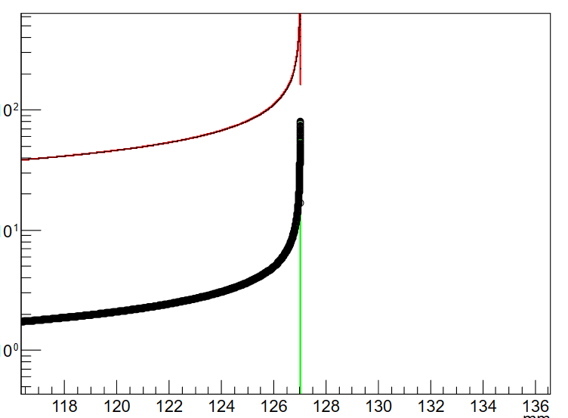

3 步长选取可以进一步思考，为什么在图中有些地方呈现出阶梯状的形状？

4此外思考一下布拉格峰的定义，再看看布拉格曲线的峰值是不是位于127.00mm上，能量降至0的点就是布拉格峰吗？

5 讨论中的第一问和第二问可以从误差的角度对结果差异以及步长选取进行定量的分析